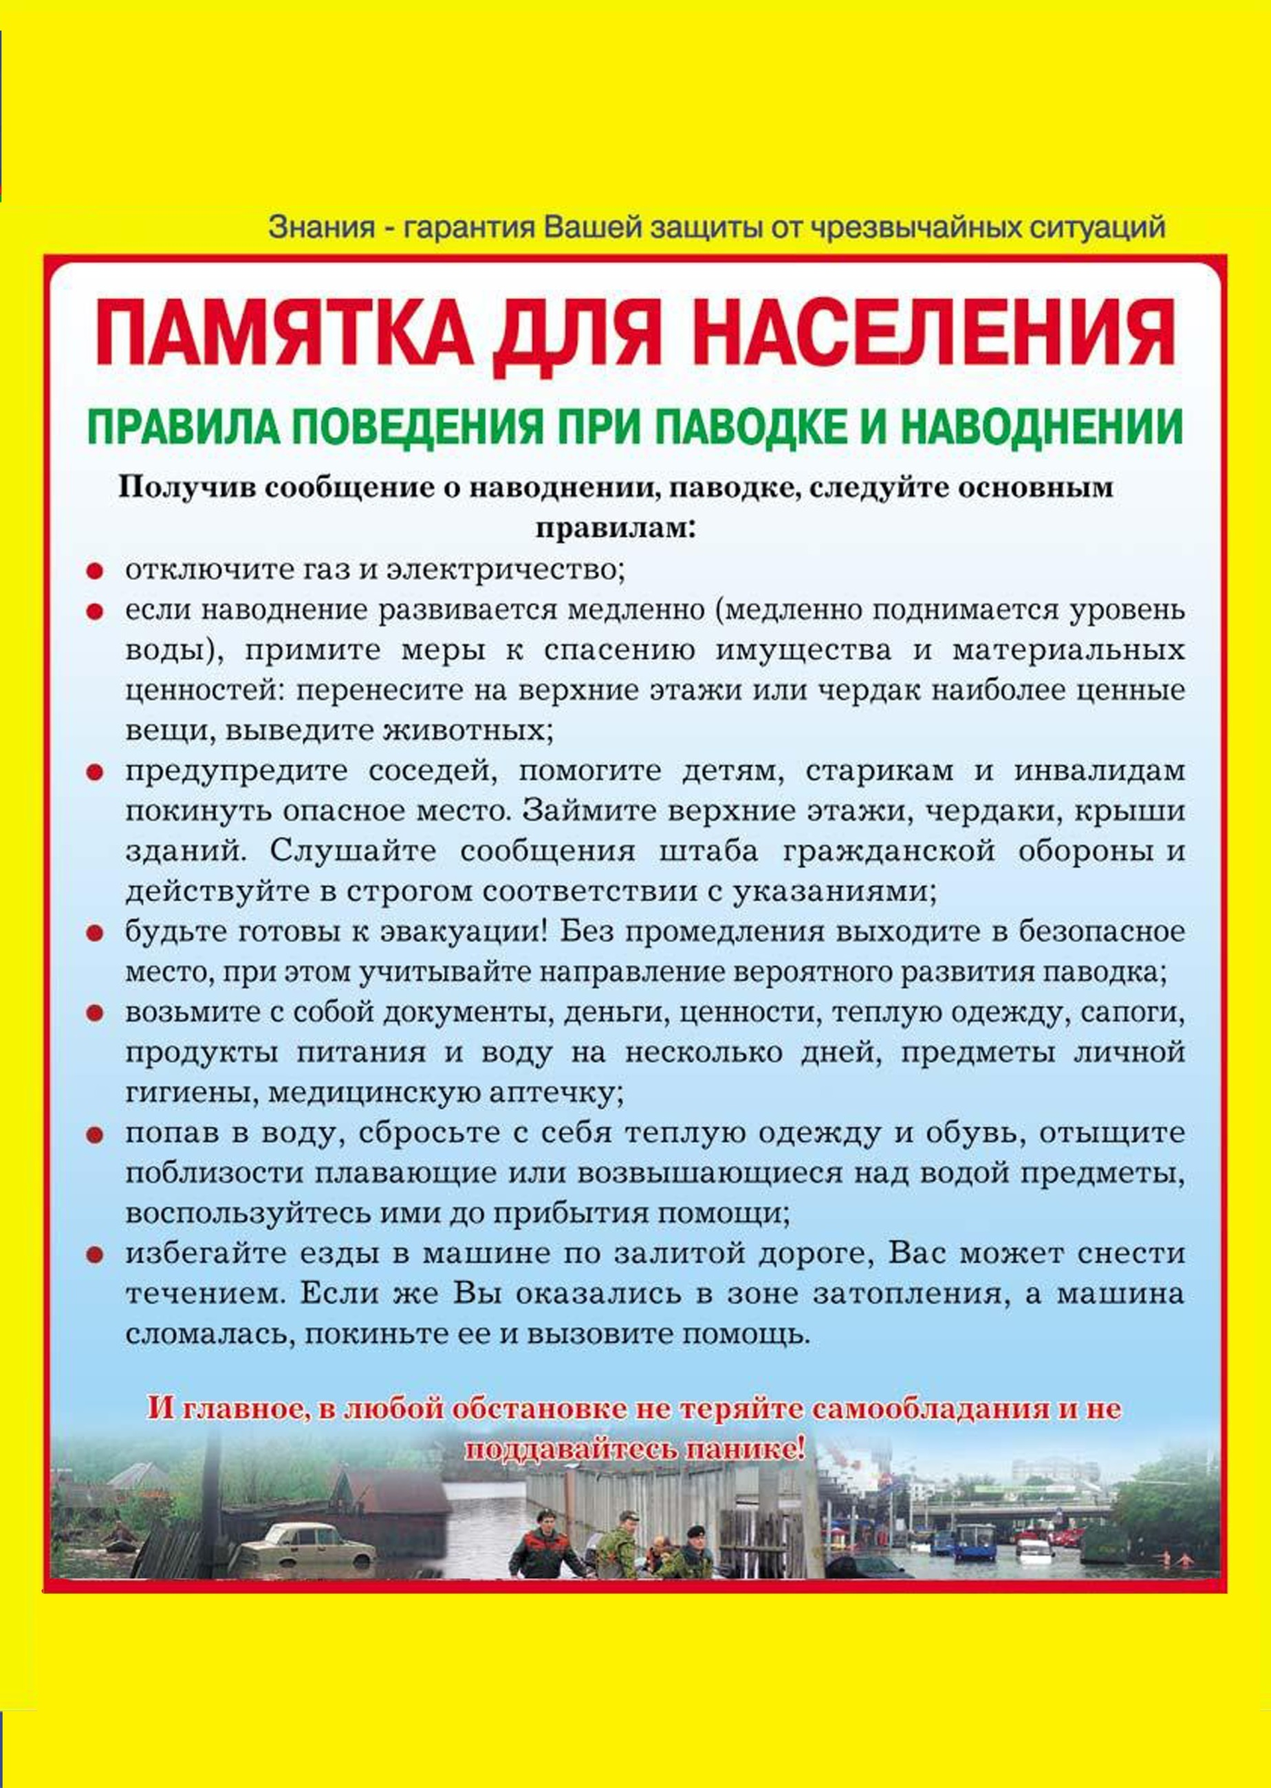

**Пожарная охрана 01, 101, 112 Скорая помощь 03, 103**

**Полиция 02, 102 ЕДДС п. Бохан (39538) 25-7-23**

**8 950 062 7125**

**Администрация МО «Хохорск»**

**информирует**